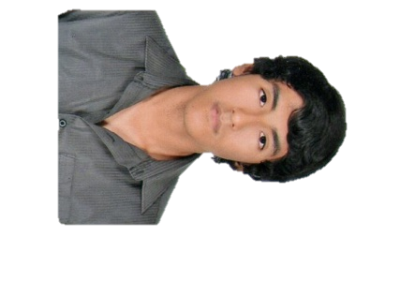**CURRICULUM VITAE**

1. **DATOS PERSONALES :**

APELLIDOS : DE LA CRUZ ESTRADA

NOMBRES : ENZO ANDRÉ

D.N.I : 76600568

FECHA DE NACIMIENTO : 27 de Enero 1998

LUGAR DE NACIMIENTO : LIMA

DOMICILIO : Mza.G3 LOTE 7 SAN ALBERTO-LOS OLIVOS

TELÉFONO : 6398507 / 953251918

ESTADO CIVIL : SOLTERO

NACIONALIDAD : PERUANO

1. **ESTUDIOS REALIZADOS** :

EDUCACIÓN PRIMARIA : COLEGIO PARTICULAR “FRIEDERICH GAUSS”

**(2001-2008)**

COLEGIO PARTICULAR “TRILCE” Los Olivos

**(2009)**

EDUCACIÓN SECUNDAIA : COLEGIO PARTICULAR “TRILCE” Los Olivos

**(2010-2014)**

EDUCACIÓN SUPERIOR : UNIVERSIDAD NACIONAL AGRARIA LA MOLINA

**(EN CURSO)**

1. **ESTUDIOS COMPLEMENTARIOS :**

ICPNA : NIVEL INTERMEDIO INGLÉS **(INCONCLUSO)**

1. **EXPERIENCIA LABORAL :** ASISTENTE DE VETERINARIA
2. **DISPONIBILIDAD : INMEDIATA**